Лабораторная работа №3

Настройка локальной сети передачи данных

Вариант 1

Расчет диапозонов сетей

|  |  |  |  |
| --- | --- | --- | --- |
|  | Lan A | Lan B | Lan C |
|  | 9 | 1765 | 190 |
| Префиксная маска | /28 | /21 | /24 |
| Адрес подсети | 192.168.1.0 | 172.16.0.0 | 10.10.1.0 |
| Минимальный адрес | 192.168.1.1 | 172.16.0.1 | 10.10.1.1 |
| Максимальный адрес | 192.168.1.14 | 172.16.7.254 | 10.10.1.254 |
| Broadcast | 192.168.1.15 | 172.16.7.255 | 10.10.1.255 |

Адреса устройств:

|  |  |  |  |
| --- | --- | --- | --- |
| Устройство | IP | Маска | Шлюз по умолчанию |
| PC0 | 172.16.4.13 | 255.255.248.0 | 172.16.1.1 |
| PC1 | 172.16.1.125 | 255.255.248.0 | 172.16.1.1 |
| PC2 | 192.168.1.13 | 255.255.255.240 | 192.168.1.1 |
| PC3 | 192.168.1.14 | 255.255.255.240 | 192.168.1.1 |
| PC4 | 10.10.1.123 | 255.255.255.0 | 10.10.1.1 |
| Router1 FastEthernet0/0.12 | 172.16.1.1 | 255.255.248.0 | ---- |
| Router1 FastEthernet0/0.22 | 192.168.1.1 | 255.255.255.240 | ---- |
| Router1 FastEthernet1/0 | 15.15.1.2 | 255.255.255.252 | ---- |
| Router2 FastEthenet0/0.13 | 10.10.1.1 | 255.255.255.0 | ---- |
| Router2 FastEthernet1/0 | 15.15.1.1 | 255.255.255.252 | ---- |

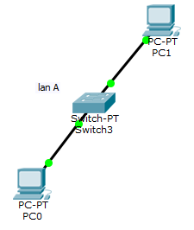

Рис. 1. Два компьютера с коммутатором

Были соединены два компьютера с помощью коммутатора Switch3. В коммутаторе был настроен Vlan A.

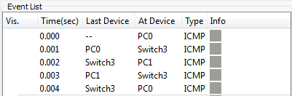

Рис. 2. Работоспособность схемы.

Добавлены два компьютера соединенные с помощью коммутатора Switch1. В коммутаторе настроен Vlan B. Между коммутаторами настроена передача сообщений.

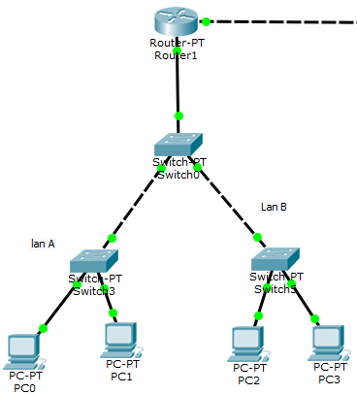

Рис. 3. Собранная схема.

Результат настройки схемы.

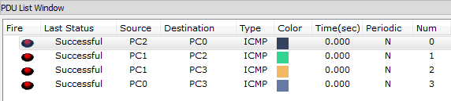

Рис. 4. Отправка сообщений.

После добавления на рабочее поле PC4, были настроены Vlan C, статические маршруты на Router1, Router2.

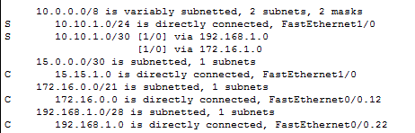

Рис. 5. Таблица маршрутизации Router1.

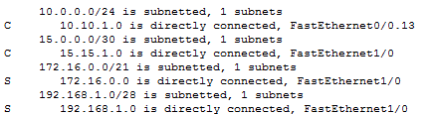

Рис. 6. Таблица маршрутизации Router2.

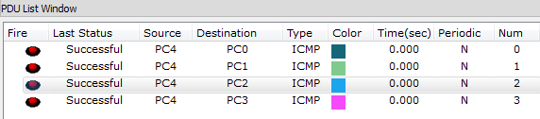

Рис. 7. Результат настройки маршрутизации.